**Análise do uso de Extrato de Nim (*Azadirachta indica)* como controle alternativo de *Dermanyssus gallinae* em criações de poedeiras comerciais**

**__________________________________________________________________________________**

**Rafaella Alves de Assunção1*, Amanda dos Santos Rosa¹, Jaqueline Pereira da Silva¹, Giovana Maria Xavier Dias2, Teresa Rodrigues Passos², Pollyanna Gonçalves dos Santos³**

*1Graduanda em Medicina Veterinária – Universidade Federal do Mato Grosso - UFMT – Sinop/MT– Brasil – *Contato:rafaellaalves0436@gmail.com*

*2Graduanda em Medicina Veterinária - Universidade Federal de Minas Gerais - UFMG - Belo Horizonte/MG - Brasil*

*³Graduanda em Medicina Veterinária – Faculdade Universo Salgado de Oliveira – Belo Horizonte/MG - Brasil*

**INTRODUÇÃO**

Em sistemas de criação de aves de postura, principalmente nos alternativos como Freerange, Caipira ou mesmo na avicultura de subsistência, é comum a presença do ácaro hematófago *Dermanyssus gallinae*.

Conhecido como vermelhinho, o *D. gallinae* tem o hábito de se esconder nas frestas das instalações dos galpões e se alimentar do sangue das aves no período noturno, o que dificulta o seu controle caso não seja realizado de forma estratégica.

Por se tratar de sistemas pouco mecanizados, e com consequente maior mão de obra humana, se faz necessário a busca por controles alternativos de ectoparasitas. Dentre eles, o uso do extrato de Nim proveniente da semente da *Azadirachta indica*, com suas propriedades naturais antiparasitárias.

Visando evitar a contaminação dos colaboradores, enfermidades nas aves e resíduos químicos nos produtos finais como o ovo.

**MATERIAL E MÉTODOS**

A seguinte revisão de literatura foi realizada a partir de trabalhos científicos publicados no intervalo entre os anos de 2006 e 2020.

Tais publicações foram encontradas no Google Scholar buscando pelas palavras-chave: *Dermanyssus gallinae*, *Azadirachta*, ectoparasitas e galinhas poedeiras.

**REVISÃO DE LITERATURA**

Ácaros hematófagos são considerados parasitas obrigatórios das aves de postura, pelas condições ideais de introdução e sobrevivência dos parasitas que os sistemas proporcionam como a alta densidade de animais, controle sanitário ineficiente e no caso de criações alternativas a baixa mecanização e constante trânsito humano nas instalações.

Outro ponto que compromete um controle efetivo dos ácaros, em questão o *Dermanyssus gallinae*, é a característica do inseto de ter seu hábito alimentar noturno. Dessa forma, ele se esconde nas frestas das instalações e pratica a hematofagia nas aves em um período com ausência de monitoração.

Quando infestadas pelo *D. gallinae*, as aves podem desencadear estresse, doenças secundárias como a anemia, perda de peso e consequente queda na produção de ovos - algo que compromete o retorno financeiro dos produtores.

Além disso, o *D. gallinae* pode ser vetor de doenças como a Espiroqueta Aviária e Newcastle¹. Compilado ao fato, de que na ausência das aves como hospedeiro primordial, o ácaro pode ser prejudicial a outras espécies domésticas e também para o homem, causando coceiras e dermatites.

Por conseguinte, se faz necessário a introdução de meios de controle parasitário que não interfiram no Bem estar das aves como também não causem danos aos humanos por intoxicação direta ou consumo de alimentos com resíduos.

Isto posto, o Extrato de Nim se trata de uma solução alternativa que visa um controle seguro de ácaros. Dotado de propriedades inseticidas e acaricidas, que atuam de modo geral via anti-alimentação, repelente, e por alterar a ecdise - diminuindo a postura dos ácaros pela ação ovicida¹.

A utilização do Extrato de Nim diluído em água, garante uma eliminação de 80% dos ácaros nas instalações em que o mesmo foi aplicado¹.

Já em aves pulverizadas com o composto, após o seu acompanhamento clínico, se teve ausência de efeitos colaterais como alterações de penas¹.

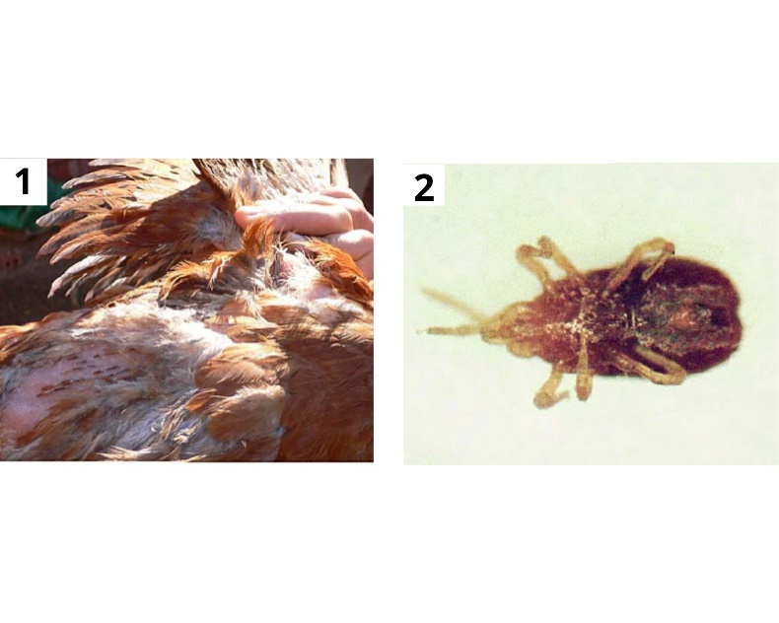

Fonte: (GHAFFAR, F et al, 2008)

**Figura 1: Imagem 1 – ave infestada pela presença de ácaros, antes da pulverização com Extrato de Nim diluído.**

**Imagem 2 – visão ventral de um *Dermanyssus gallinae* morto.**

Teste in vitro, que objetivava estimar uma dosagem ideal do extrato que deve ser empregada e seu uso associado a outras formulações, constatou que em todas as formulações testadas se teve redução significativa do número de ácaros em 5-15 minutos de contato com o composto².

Com base na análise Probit, não existe diferença significativa quanto as formulações, mas na constância de aplicação. De todo modo, 20% de extrato foi a amostra selecionada para o ensaio a campo, que demostrou uma redução de 92% no número de ácaros¹.

**CONSIDERAÇÕES FINAIS**

No caráter epidemiológico, o uso de metodologias de controle alternativo não exclui medidas de higiene que devem ser seguidas nos galpões como remoção das fezes das aves de forma mecanizada, controle de roedores e manejo de dejetos. Medidas sanitaristas relacionadas aos colaboradores são primordiais, tendo em vista que granjas menos tecnificadas possuem um fluxo maior de pessoas para trabalhos manuais e com isso a transmissão do ácaro entre nichos do sistema é maior.

Estratégias para o uso do Extrato de Nim em sistemas industriais visam substituir produtos químicos como organofosforados, organoclorados, carbamatos e piretróides que são tóxicos ao aplicador e podem gerar resíduos no produto final.

Ao produtor alternativo, cabe a busca por métodos menos invasivos de controle parasitário para gerar uma igualdade entre o sistema de produção menos conservador com algo de fato, orgânico.